长水发〔2021〕181号

重庆市长寿区水利局
关于长寿区规划县道龙河至新市段升级改造
工程洪水影响评价报告的批复

重庆长寿移民生态工业园区开发建设有限公司：
你司关于长寿区规划县道龙河至新市段升级改造工程洪水影响评价报告审批申请已收悉，我局组织专家对《长寿区规划县道龙河至新市段升级改造工程洪水影响评价报告》（送审稿）进行了审查。根据河道管理有关法律法规和专家评审意见，现批复如下：

一、同意长寿区规划县道龙河至新市段升级改造工程洪水影响评价报告的结论
（一）评价河段均采用防洪标准为10年一遇，涉河建筑物河坎湾桥采用50年一遇、祝家沟桥采用25年一遇。
（二）工程涉河建筑物为河坎湾桥、祝家沟桥，所涉河道分别为陈家沟、龙河。河坎湾桥占用河道岸线长度30m，祝家沟桥占用河道岸线长度25m。
1. 河坎湾桥
河坎湾桥跨越河流为陈家沟，桥梁中心桩号为K6+857.8，桥梁起止桩号为K6+832.8～K6+882.8，桥梁全长50m，跨径组成为（2×20)m。桥梁全宽15.02m（1.75m人行道及栏杆+11.52m车行道+1.75m人行道及栏杆），上部结构采用2×20 m装配式预应力混凝土T梁，下部结构桥墩采用矩形盖梁柱式墩、桩基础，桥台采用重力式U 型桥台、扩大基础。
- 祝家沟桥

祝家沟桥跨越河流为龙河，桥梁中心桩号为K1+246，桥梁起止桩号为K1+235～K1+257，桥梁全长22m。桥梁全宽12.5m（1.5m人行道及护栏+0.5m路缘带+2x3.25m行车道+0.5m路缘带+2.0m加宽值+1.5m人行道及护栏），全桥共一联，上部结构采用（1×16m）的预应力混凝土现浇箱梁。下部结构采用桩柱式桥台、桩基础。

建筑物控制坐标
序号 | 建筑物 | 名称 | 编号 | 坐标值(m)
 |  |  |  | X | Y
1 | 河坎湾桥 | 左桥台 | M1 | 3318263.782 | 416577.331
2 | 河坎湾桥 | 左桥台 | M2 | 3318270.656 | 416574.881
3 | 河坎湾桥 | 左桥台 | M3 | 3318269.639 | 416569.935
4 | 河坎湾桥 | 左桥台 | M4 | 3318269.202 | 416568.710
5 | 河坎湾桥 | 左桥台 | M5 | 3318261.667 | 416571.397
6 | 河坎湾桥 | 中柱 | G1-1 | 3318257.389 | 416553.069
7 | 河坎湾桥 | 中柱 | G1-2 | 3318261.157 | 416551.726
8 | 河坎湾桥 | 右桥台 | M6 | 3318249.109 | 416536.168
9 | 河坎湾桥 | 右桥台 | M7 | 3318256.644 | 416533.482
10 | 河坎湾桥 | 右桥台 | M8 | 3318254.529 | 416527.548
11 | 河坎湾桥 | 右桥台 | M9 | 3318246.993 | 416530.234
12 | 祝家沟桥 | 左岸墩柱 | G0-1 | 3319433.208 | 420744.647
13 | 祝家沟桥 | 左岸墩柱 | G0-2 | 3319440.316 | 420743.691
14 | 祝家沟桥 | 右岸墩柱 | G1-1 | 3319424.883 | 420731.662
15 | 祝家沟桥 | 右岸墩柱 | G1-2 | 3319431.991 | 420730.705
注：本工程采用1985黄海高程，坐标系为2000国家大地坐标系

二、有关要求
（一）你司应严格按照批复的内容和要求实施，自觉接受我局的监督管理。
（二）你司应充分重视河道保护工作，严禁向河道内倾倒弃土弃渣，并及时清除河道管理范围内的施工临时设施，保障河道行洪通畅。
（三）工程开工前，项目业主应将施工安排报送我局备案。我局将对涉河建设项目在施工过程中和竣工后的界线坐标、规模尺寸、高程、边坡等实施情况进行全面复核。
（四）工程施工完毕，业主及时向区水利局报送涉河工程竣工验收鉴定书，竣工验收时，应邀请我局参加。
（五）本批复有效期为三年，自签发之日起计算。期满后，若该工程未开工建设，本批复自行失效；若需延续有效期，应在有效期届满三十日前提出延续申请。工程建设过程中涉河建设方案有较大变更的，也应按规定重新办理审批手续。

附件：长寿区规划县道龙河至新市段升级改造工程洪水影响评价报告专家评审意见

重庆市长寿区水利局
2021年8月25日

附件
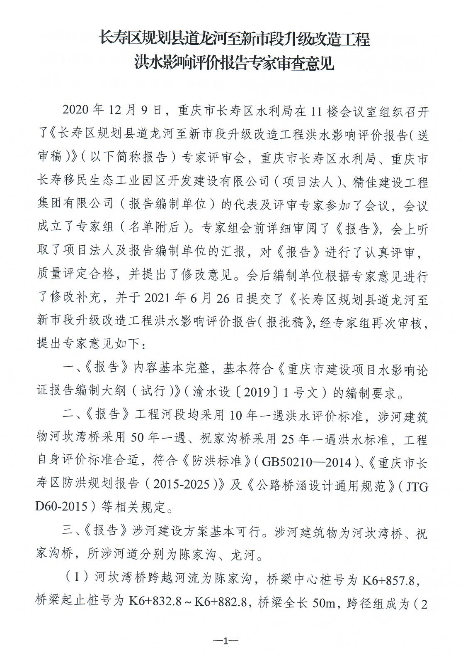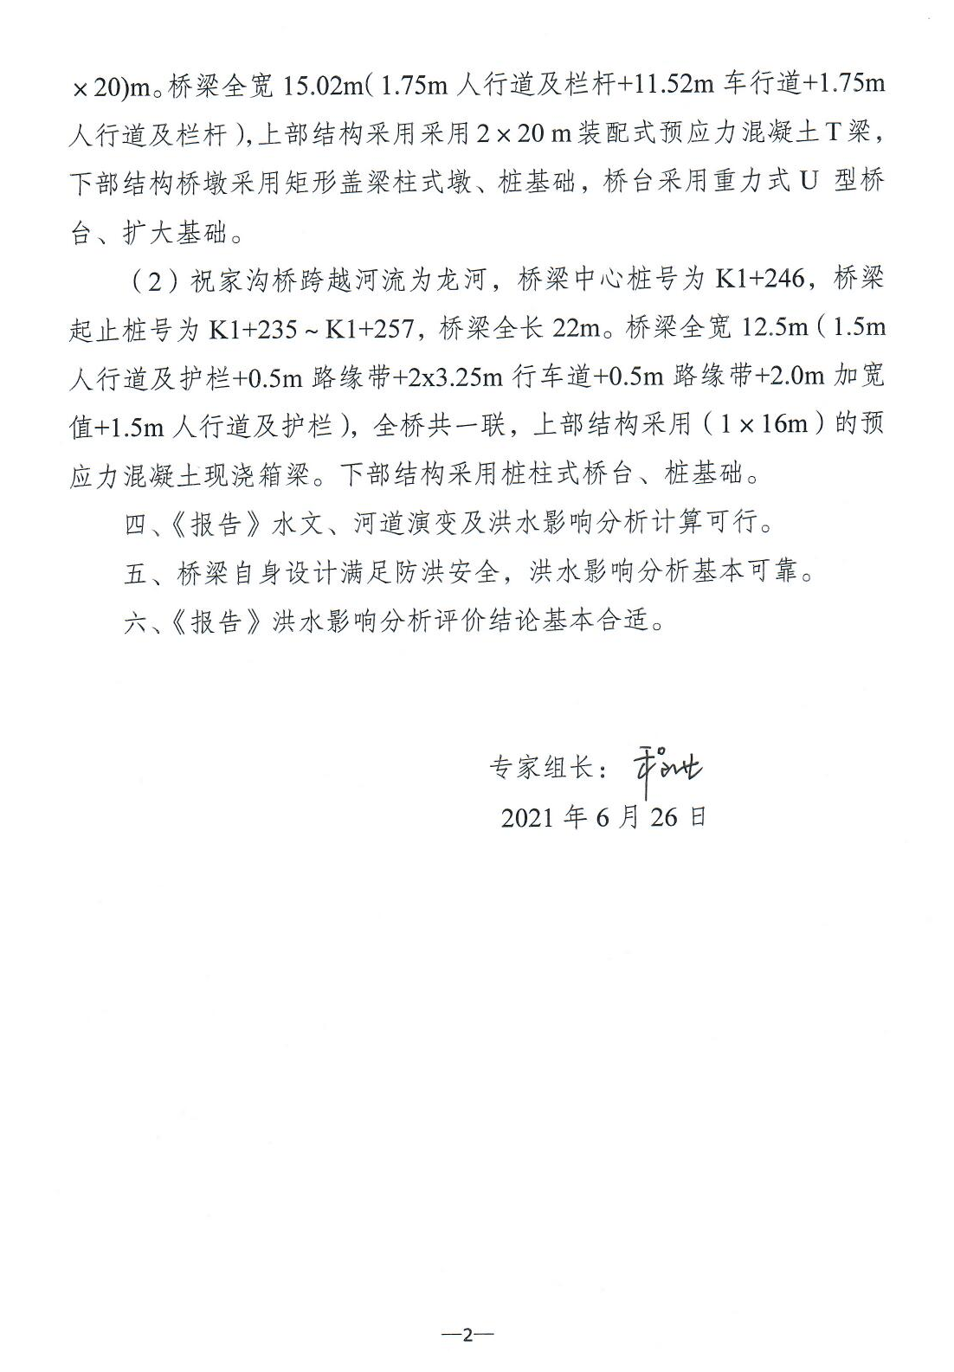

重庆市长寿区水利局办公室 2021年8月25日印发

